Didaktische Hinweise | Fach  Informatik (Berufliches Gymnasium der sechs- u. dreij. Aufbauform: AG, BTG, EG, SGG, WG) 01.01

Kurs: Nachhaltigkeit mit Durchblick

Niveau-Bezug: DQR4
Niveau 4 beschreibt Kompetenzen, die zur selbstständigen Planung und Bearbeitung fachlicher Aufgabenstellungen in einem umfassenden, sich verändernden Lernbereich oder beruflichen Tätigkeitsfeld benötigt werden. (DQR4-Z)

Fachkompetenz
Wissen
Über vertieftes allgemeines Wissen oder über fachtheoretisches Wissen in einem Lernbereich oder beruflichen Tätigkeitsfeld verfügen. (FKW)
Fertigkeiten
Über ein breites Spektrum kognitiver und praktischer Fertigkeiten verfügen, die selbstständige Aufgabenbearbeitung und Problemlösung sowie die Beurteilung von Arbeitsergebnissen und -prozessen unter Einbeziehung von Handlungsalternativen und Wechselwirkungen mit benachbarten Bereichen ermöglichen. (FKF1)
Transferleistungen erbringen. (FKF2)

Personale Kompetenz
Sozialkompetenz
Die Arbeit in einer Gruppe und deren Lern- oder Arbeitsumgebung mitgestalten und kontinuierlich Unterstützung anbieten. Abläufe und Ergebnisse begründen (PKSo1).
Über Sachverhalte umfassend kommunizieren (PKSo2).
Selbstständigkeit
Sich Lern- und Arbeitsziele setzen, sie reflektieren, realisieren und verantworten (PKSe1).

Überfachlicher Bildungsplanbezug: Bildung für nachhaltige Entwicklung.
Das angestrebte Lernziel des vorliegenden Kurses ist die Erstellung eines interaktiven Tabellenblatts (FKW) zur Umsetzung der globalen Nachhaltigkeitsziele (SDG: „Sustainable Development Goals“). Dies entspricht der Umsetzung der Leitperspektive „Bildung für nachhaltige Entwicklung“ in Baden-Württemberg.
Die Beachtung der Leitperspektive soll Lernende insbesondere zur „Beachtung der natürlichen Grenzen der Belastbarkeit des Erdsystems sowie den Umgang mit wachsenden sozialen und globalen Ungerechtigkeiten“ befähigen.
Dies wird hier durch den Bezug zum Erdüberlastungstag und Bezug zu weiteren Nachhaltigkeits- und sozialen Zielen, wie die Müllvermeidung oder Jugendarmut, erreicht.

Bildungsplanbezug
Dieser Kurs behandelt das Thema Tabellenkalkulation (BPE 1).
Im fachspezifischen Bildungsauftrag (Bildungswert des Faches) wird auf die Weiterentwicklung gesellschaftlicher Werte hingewiesen. Dies wird hier durch anschauliche und lebensweltbezogene Fragestellungen umgesetzt. Des Weiteren wird Interesse für Technologien (hier z. B. die informationstechnische Erfassung der Daten von Photovoltaikanlagen) geweckt.
Fachliche Aussagen zum Kompetenzerwerb
Tabellenkalkulation eignet sich insbesondere zur Datenanalyse und -präsentation. Die Datenanalyse soll zu der Lösung eines Problems mithilfe relevanter Visualisierungen befähigen (DQR4-Z). In dem Kurs werden dazu verschiedene Fragestellungen (Probleme) thematisiert, die nach der Analyse der Daten eine kompetenzorientierte Stellungnahme im Rahmen von üblichen Visualisierungsverfahren ermöglichen (FKF1). So soll
- eine interaktive Präsentation von SDG-Zielen in einem Austauschkontext (PKSo2),
- ein plakatives Statement zur Erweiterung des Nationalparks Schwarzwald (PKSo1),
- ein Podcast zu SDG-Zielentwicklung (PKSo1),
- und ein Ist-Soll-Szenario zu einer kommunalen Entwicklungsfragestellung
unter Verwendung verschiedener fachspezifischer Methoden wie insbesondere Tabellenkalkulationsblättern, aber auch Präsentationsfolien und Audiodateien, erarbeitet werden (PKSe1).
Dabei wird das zugrunde liegende Problem einer angemessenen, für ein vielfältig interessiertes Publikum geeigneten Datenvisualisierung aus einer Fülle von Daten in eine Folge von Teilprozessen überführt (DQR4-Z), etwa:
- Erkennen des Wertes datenbasierter Meinungsäußerungen,
- Kompetenzerwerb zur Aufbereitung, Konsolidierung und Neugliederung von Daten,
- Kompetenzerwerb zur individuellen, interessegeleiteten Datenvisualisierung für ein Publikum (siehe Tabelle).
Vorgesehener Kompetenzaufbau:
Fachlich | Überfachlich
Lernthema 1:  Operatoren: Anwenden Beschreiben  Vorgehen: Originaldaten -> Visualisierung  Bildungsplan: BPE1.1 ohne bedingte Formatierung BPE1.4 Einführung  Lernthema 2:  Operatoren: Berechnen, Erstellen, Ermitteln, Beschreiben, Erweitern  Vorgehen: Originaldaten -> Erweiterung, Aggregierung in situ -> Visualisierung  Bildungsplan: BPE1.2 BPE1.3 ohne Funktionen, BPE1.4 Vertiefung  Lernthema 3:  Operatoren: Entwickeln, Erstellen  Vorgehen: Trennung Originaldaten und Datenquellen für Diagramme; Originaldaten -> Bezug mit Funktionen in Verarbeitungsbereichen -> Visualisierung der Verarbeitungsbereiche  Bildungsplan: BPE1.3 Funktionen, BPE1.1 bedingte Formatierung  Lernprojekt:  Integration der Methodik | Lernthema 1:  Operatoren: Erläutern, Stellung nehmen  Bildungsplan: Datenbedeutung einordnen und Werkzeuge nutzen  Lernthema 2:  Operatoren: Entwerfen, Planen, Überprüfen, Testen  Bildungsplan: Sachverhalte strukturiert vernetzen und kommunizieren  Lernthema 3:  Operatoren: Modellieren, Implementieren  Bildungsplan: Gesetzmäßigkeiten erkennen, auf unbekannte Fragestellungen transferieren und Lösungsmöglichkeiten überprüfen

In den Lernthemen selbst wird die Prozesshaftigkeit dadurch unterstrichen, dass sich die Lernenden ihre Handlungsprodukte stets gegenseitig vorstellen und sich so (falls gewünscht oder zeitlich machbar) auch einem Changemanagement-Prozess unterwerfen könnten. (PKSo1+2)

Zeitumfang:
Im Bildungsplan sind für Tabellenkalkulation 16 Stunden vorgesehen, dies entspricht dem Umfang des Kurses – siehe auch Dramaturgie. Im Bildungsplan gibt es allerdings auch Zeiten für projekthaftes Arbeiten, sodass durchaus mit ca. 22 Stunden (ohne Zeiten für Leistungsfeststellung) geplant werden kann.
Der Kurs eröffnet hier wie oben beschrieben damit auch die Option, die Handlungsprodukte Verbesserungsschleifen für einen Realeinsatz zu unterwerfen.

Hard- und Software:
Zur Bearbeitung der Kursinhalte ist eine installierte Officesuite in einem Computerraum erforderlich. Im Kurs selbst wird auf die Microsoft-Office- bzw. LibreOffice-Produkte Bezug genommen.
Abgesehen von einigen wenigen Einschränkungen (in LibreOffice sind interaktive Diagrammbeschriftungen nur über Makroprogrammierung erreichbar) sind die Programmpakete absolut gleichwertig. Um dem Unterschied Rechnung zu tragen, sollten in Diagrammüberschriften z. B. Jahreszahlen vermieden werden.

Hinweise zum Lernmaterial zum besseren Verständnis für andere Kolleginnen und Kollegen:

Ablauf:
Besonderheiten:
Glossar zu Excel-Fachbegriffen:
Dient als Wissensspeicher zur Prüfungsvorbereitung.
Lernprojekt Nachhaltigkeitsdashboard:
Zu Beginn des Kurses wird das Lernprojekt über eine kognitive Aktivierung vorgestellt. Der Erdüberlastungstag (Dashboard) symbolisiert überzeugend den Missbrauch der natürlichen Ressourcen und die Bedeutung der Nachhaltigkeit. Der Bogen zu Tabellenkalkulation wird gespannt, indem die SuS erkennen, dass Sachverhalte überzeugender mit Daten und Zahlen untermauert werden können. Das Hilfsmittel Tabellenkalkulation erläutert die Lehrkraft mithilfe des Advance Organizers (AO). Er soll den Schülerinnen und Schülern verdeutlichen, welche Möglichkeiten (u. a.) Tabellenkalkulationsprogramme beim Speichern, Aufarbeiten und Präsentieren von Daten bieten. Die Auswahl der konkreten Daten zur Bearbeitung des Lernprojekts wird dabei den SuS überlassen (PKSe1, FKF2).

Hinweise zu Datenquellen der Sustainable Development Goals (SDG).
„Im Jahr 2015 hat die Weltgemeinschaft die Agenda 2030 verabschiedet und damit 17 globale Nachhaltigkeitsziele, die Sustainable Development Goals (SDG), für eine sozial, wirtschaftlich und ökologisch nachhaltige Entwicklung gesetzt.“
In diesem Kurs – Bereich Dashboard - sind beispielhaft Daten zu Entwicklungszielen hinterlegt. Um Daten anderer geografischer Einheiten (Kommunen, Landkreise, Bundesländer) wird das folgende Vorgehen empfohlen:
1. Auswahl der spezifischen SDG über:
https://sdg-portal.de/de/sdg-indikatoren
Eingabe z. B. Freiburg im Breisgau
Jetzt kann eines der 17 SDG gewählt werden und Indikatoren werden angezeigt. Die Daten im Jahresverlauf könnten jetzt durch Klick auf das jeweilige Plus abgeschrieben werden.
Hier SDG 12:
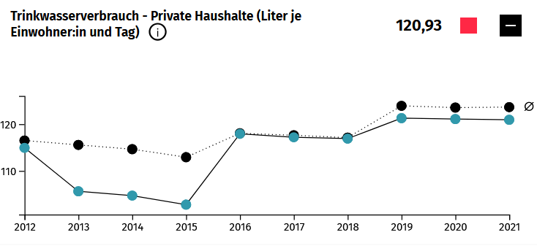
Da es auf diese Art mühsam ist, Daten zu gewinnen, kann
2. auf die Seite
https://www.wegweiser-kommune.de/
gewechselt werden.
3. Klick auf „Open Data“ für Hinweise
4. Klick auf „Daten“
5. „Zur Themenübersicht“
6. Indikator suchen (hier „Trinkwasserverbrauch ….“)
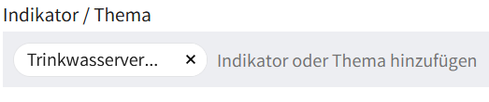
6. „Anzeigen“
7. Kommune(n) auswählen z. B. wieder Freiburg im Breisgau (Berlin ggf. abwählen), ggf. Zeitraum erweitern.
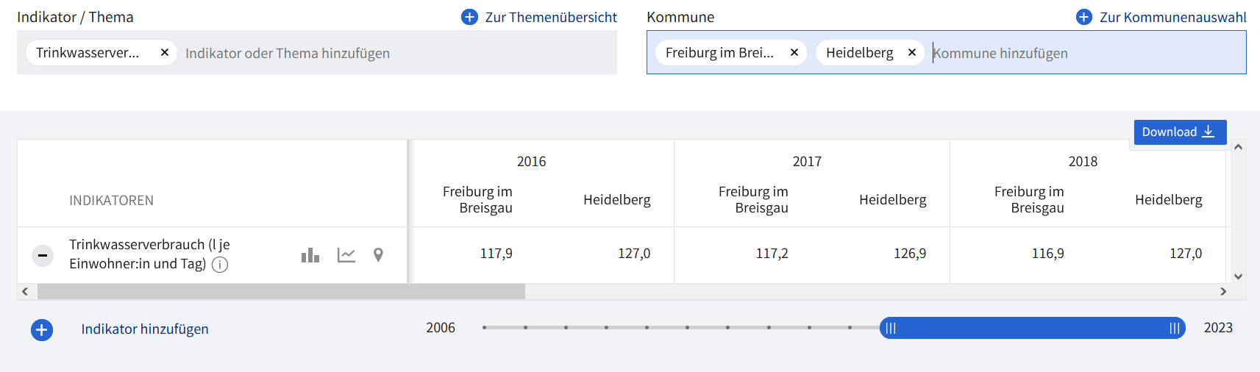
8. Click auf „Download“
9. Geeignetes Format auswählen – geschafft!
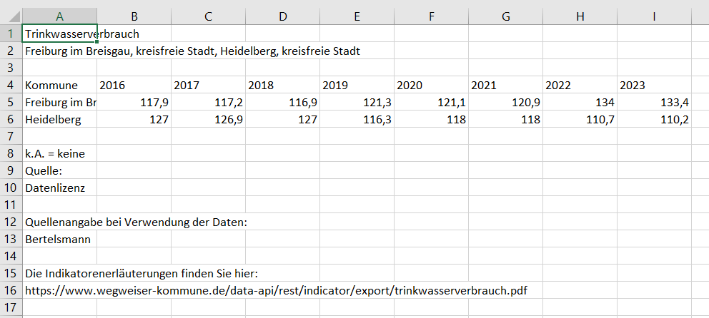

Gliederung Themen und Schritte:

Der Kurs ist in drei Lernthemen gegliedert, wobei jedes Thema zwei Lernschritte umfasst. Dabei wird in jedem Lernthema ein individuelles Handlungsprodukt erarbeitet. Dieses wird jeweils zunächst vorgestellt. In den beiden Lernschritten werden Übungen bearbeitet, die zur Einübung der Kompetenzen dienen, die zur Erstellung der Handlungsprodukte notwendig sind (FKF1 + 2). Bei jedem Lernthema und in jedem Lernschritt werden grundsätzlich fachliche und überfachliche Kompetenzen gefördert, die stets am Anfang eines Lernthemas bzw. Lernschritts aufgeführt werden.
Prinzipiell ist damit – entsprechende Vorkenntnisse vorausgesetzt – der Einstieg direkt bei dem Lernprojekt oder einzelnen Lernthemen oder Schritten möglich:
Beispiel:
Excel ist mir prinzipiell vom Aufbau her vertraut (Beginn bei Lernschritt 1.2), ich kann Diagramme erstellen und auswählen (Lernthema 1), ich kann mit Formeln und Bezüge umgehen (Lernschritt 2.2) und Prozentrechnen mit Zahlen und Bezügen ist mir vertraut (Lernschritt 3.1), SVERWEIS und verschachtelte WENN-Funktion kenne ich (Lernschritt 3.2), Datengültigkeit und Trennung von Datenbereichen kenne ich (Lernthema 3), Excelprofi (Lernprojekt).

Im Rahmen des ersten Lernthemas erfolgt eine kognitive Aktivierung mit einer Umfrage Pro und Contra Erweiterung des Nationalpark Schwarzwald. Das Ergebnis gibt einen Einblick in das Stimmungsbild in der Gruppe. Das Thema sollte kontrovers diskutiert werden, daher kann die Lehrkraft hier steuernd eingreifen. Danach wird zunächst grundsätzlich der Aufbau und die Logik von Tabellenblättern und Diagrammen behandelt. Eine im Praxisgebrauch relevante Form der Präsentation von Tabellen und Diagrammen stellt dabei eine Präsentationssoftware wie MS PowerPoint oder LibreOffice Impress dar.

Das zweite Lernthema befasst sich mit dem Rechnen mit und der Aggregation von Daten in einer Tabellenkalkulation. Eine intensive Auseinandersetzung mit diesem Thema wird dadurch erreicht, dass sich die SuS ihre Auswertungen gegenseitig in einem Podcast präsentieren.

Das dritte und letzte Lernthema thematisiert den Umgang mit Funktionen wie SVERWEIS und WENN-Funktion und dem Einsatz von Interaktivität bei Tabellenblättern. Die SuS vertiefen die Datenauswertung (FKW, FKF1+2) und präsentieren ihre Auswertungen im Rahmen eines interaktiven Tabellenblatts zur Beratung in einem kommunalen Entscheidungsprozess (PKSo1+2).

Alle drei Lernthemen befähigen abschließend unter eigenen priorisierten Gesichtspunkten (PKSe1) interaktive Tabellenblätter zu erstellen, die zum Beispiel während einer schulischen Veranstaltung mit Außenwirkung eingesetzt werden können.

Insgesamt umfasst der Kurs für Anfängerinnen ca. 20 Unterrichtsstunden (siehe auch Dramaturgie), wobei die tatsächlich benötigte Zeit von den Vorkenntnissen und den soziokulturellen und individuellen Bedingungen der Lerngruppe abhängt.
Der Kurs und dessen Umsetzung in Moodle soll wesentlichen Prinzipien des selbstorganisierten Lernens (SOL) Folge leisten:
- Die stringente Kompetenzorientierung zielt darauf auf, dass die Schülerinnen und Schüler ihre Selbstlern- und Selbststeuerungskompetenzen erweitern. So erfahren und steigern sie auch ihre Selbstwirksamkeit.
- In H5P- oder Moodle-Tests erhalten die SuS ein Feedback über ihre bisher erzielten Leistungen.
- Es werden verschiedene fachspezifische Arbeitsmethoden berücksichtigt. Dabei stehen relevante Auswerte- und Präsentationsmethoden von Daten im Fokus.
- Die Sozial- und Arbeitsformen finden im Wechsel zwischen individuellen und kooperativen Phasen statt. Insbesondere sind Partner- und Plenumsphasen zur Vorstellung der eigenen Ergebnisse vorgesehen. Durch den Diskurs über die erzielte Wirkung im Podcast, in der Empfehlung oder durch das Poster, kann eine vertiefte Auseinandersetzung mit den verwendeten Werkzeugen angestoßen werden.
- Alle Arbeitsergebnisse, die keine automatische Lernzielkontrolle beinhalten, werden in Studierendenordnern abgelegt, sodass ein kontinuierliches formatives Assessment möglich ist.
- Für den Fall, dass der Unterricht online oder hybrid stattfindet, sind BBB-Besprechungsräume für Gruppen- oder Partneraktivitäten vorhanden.

Datenquellen:
Erstellung durch ChatGPT – eigene Aufnahmen/eigene Aufgaben – Daten für Lernfeldprojekt:
https://www.wegweiser-kommune.de/

Die Inhalte des Wegweisers Kommune werden unentgeltlich von der Bertelsmann Stiftung zur Verfügung gestellt. Aufgrund der unterschiedlichen Lizenzbedingungen der verwendeten Rohdaten, die durch verschiedene Datenhalter bereitgestellt werden, stehen die Indikatoren unter der Datenlizenz Deutschland – Namensnennung – Version 2.0 zur Verfügung. Die Vervielfältigung und Verbreitung, auch auszugsweise, ist mit der Quellenangabe „Bertelsmann Stiftung/www.wegweiser-kommune.de“ zu versehen.

Lernlandschaften – Was versteht man unter „Lernen sichtbar machen?“

Die Lernlandschaft besteht aus Lernmaterial, welches selbstständiges, eigenverantwortliches Lernen unterstützt und bettet dieses in einen Wirkungszusammenhang methodischer Elemente, wie Kompetenzraster, Offene Lernzeit, kooperative Lernformen, Lernagenda oder Lernberatung ein. Dabei stehen berufsbezogene oder lebensweltbezogene Handlungssituationen im Mittelpunkt eines Lern(feld)projektes, wie z. B. „Mein Auto selbst finanzieren“. Fachliche und überfachliche Kompetenzen werden fachübergreifend miteinander verknüpft. Für die Lernenden bleibt der Lebensweltbezug erhalten, obwohl sie z. B. im Fach Mathematik projektbezogen fachliche Kompetenzen erwerben, mit denen sie in der Folge dann u. a. Zinsen für einen Autokredit ausrechnen können. Teilkompetenzen aus mehreren Kompetenzrastern werden in der Lernlandschaft verknüpft und methodisch angepasst umgesetzt.
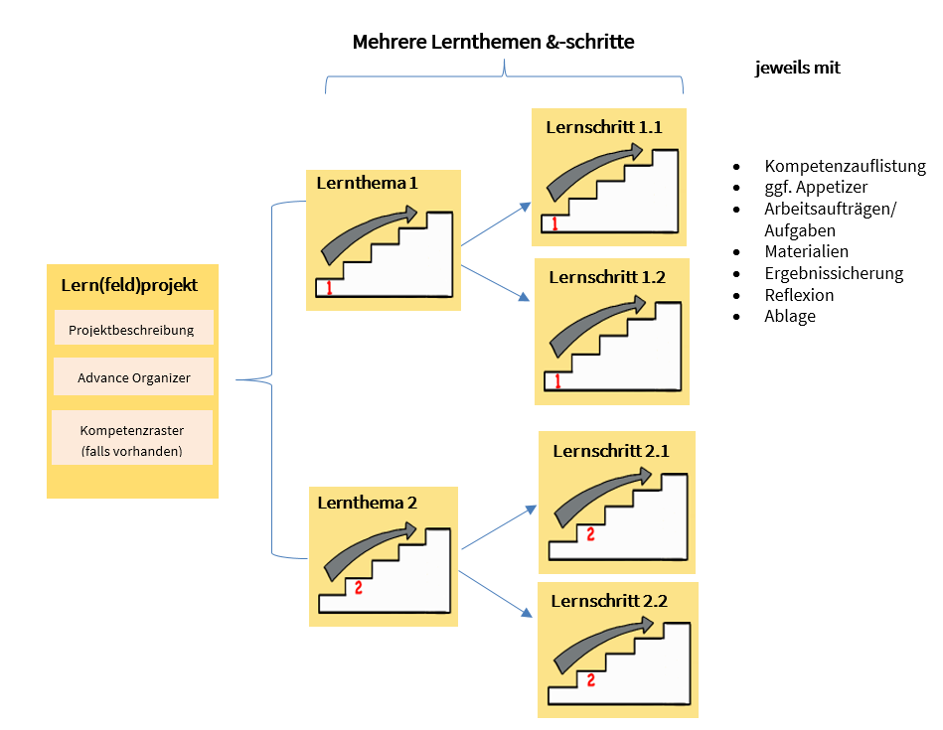
Ein Lern(feld)projekt ist die Basis einer Lernlandschaft. Jedes Lern(feld)projekt wird durch einen Advance Organizer (AO) visualisiert, der die Lernthemen und deren Zusammenhänge aufzeigt sowie an das Vorwissen anknüpft. Die Lernwegeliste (LWL) listet alle zu fördernden Teilkompetenzen als „Ich kann“-Formulierung auf, die in diesem Projekt erworben werden können – überfachliche wie fachliche. In der Lernwegeliste werden jeder Teilkompetenz Lernmaterialien auf bis zu drei Niveaus zugeordnet.
Das Lernfeldprojekt ist fächerübergreifend aufgebaut, die Lernthemen sind fächerspezifisch zugeordnet und offen in der Aufgabenstellung. Die Bearbeitung von Lernthemen und/oder Lernschritten ermöglicht den Lernenden, die zu fördernden Kompetenzen zu erwerben.
Mithilfe der Lernwegeliste entscheidet der Lernende, welche Kompetenzen er noch benötigt, um das Lernthema erfolgreich abzuschließen. Zum Erwerb dieser Kompetenzen kann der Lernende die angebotenen Lernschritte zur Hilfe nehmen. Lernschritte sind stark strukturierte, meist geschlossene Arbeitsaufträge, zu denen es Lösungshilfen und selbsterklärende Lösungen gibt. Abschließend reflektiert und dokumentiert er seine erworbenen Kompetenzen in der Lernwegeliste.

Abschließend finden Sie einen sehr großzügigen Stoffverteilungsplan, der viel Zeit für Übungen und Wiederholungen bietet (Dramaturgie) und demnach auch 20-24 Doppelstunden umfasst.
Als Reserve für leistungsfähige SuS können Glossareinträge angefertigt werden.
Nach ca. 7 Wochen (Erarbeitung 3.1) könnte z. B. mit einer zusätzlichen Übungsstunde eine Klassenarbeit geschrieben werden. Nach Schreiben und Rückgabe der Klassenarbeit verbleiben dann ca. noch 2-3 Wochen im Halbjahr 1. Da das Thema Tabellenkalkulation projekthaft bearbeitet wurde, kann man durchaus 30 Stunden ansetzen.

Dramaturgie | Fach  Informatik (Berufliches Gymnasium der sechs- u. dreij. Aufbauform: AG, BTG, EG, SGG, WG)  01.01

Sozial-  form | Lern-phase | Inhalt und Methode | Material/Lernthema, Lern-  schritt/Verlinkung | Hinweise/Hilfsmittel
 | P | Einstieg: Problematisierung Erdüberlastungstag | Dashboard | Ggf. Aktualisierung
   | i, koll, P | Think, Pair, Share Eintrag Ressourcen und Risiken des Verbrauchs | Dashboard
 | koll | Vorstellung des Themas Tabellenkalkulation | Dashboard Advance Organizer (AO) | Vorwissen-Aktivierung
 | P | Klärung Fragen der SuS zum Kurs  Unbedingt zeigen:  Studierendenordner  Aktivitäten Test/H5P  Unterrichtsmaterialien Buch  Reflexionen  Hinweise zum Zugang Tabellenkalkulationsprogramme | Dashboard Lernthema 1 | Organisatorisches
Selbsteinordnung der SuS: Beginn Lernprojekt, spätere Lernthemen oder Lernfortschritt 1. Die weitere Dramaturgie bezieht sich auf den Regelfall des Durcharbeitens aller Lernthemen und Lernschritte
oder | P oder koll | Problematisierung, Abstimmung, Selbsteinordnung | Lernschritt 1.1
 | i | Bearbeitung Arbeitsauftrag | Lernschritt 1.1 | Ggf. Buch, Video
oder | P koll | Diskussion Plenum, Klärung Fragen | Lernschritt 1.1
 | i | H5P-Test Grundlagen | Lernschritt 1.1
 | i | Reflexion | Lernschritt 1.1
Beginn Lernschritt 1.2
 | P, koll | Einstieg: Problematisierung Diagramme, Abstimmung | Lernschritt 1.2 | Aktivierung
 | p | Abstimmungsergebnis | Lernschritt 1.2
 | I, koll | Bearbeitung Arbeitsauftrag | Lernschritt 1.2 | Buch, Q&A Board
 | koop | Gegenseitige Vorstellung der Ergebnisse | Lernschritt 1.2
 | i | H5P-Test | Lernschritt 1.2
 | i | Reflexion im Journal | Lernschritt 1.2
 | P | Diskussion im Plenum ggf. Journalarbeit, Reserve | Lernschritt 1.2
Beginn Lernthema 1
 | i, P | Einführung Nationalpark, Abstimmung: kognitive Aktivierung bzw. Mehrdimensionalität realer Projekte | Lernthema 1
 | i | Bearbeitung Lernthema 1 | Lernthema 1
 | P, koll | Präsentation Poster | Lernthema 1
 | i | Reflexion | Lernthema 1
Beginn Lernschritt 2.1
 | I, koll | Bearbeiten der Übungsaufgabe: Formeln und Bezüge anwenden bzw. Selbststudium | Lernschritt 2.1 | Unterstützung durch Buch
 | koop | Vertiefung Gruppenarbeit | Lernschritt 2.1
 | i | Reflexion im Journal und Reserve | Lernschritt 2.1
Beginn Lernschritt 2.2
 | P | Problematisierung Cartoon | Lernschritt 2.2 | Aktivierung
 | I, koll | Bearbeiten der Übungsaufgabe: Formeln und Bezüge anwenden bzw. Selbststudium | Lernschritt 2.2
 | koop | Vertiefung Gruppenarbeit | Lernschritt 2.2
 | i | Test Prozentrechnen | Lernschritt 2.2
 | i | Reflexion im Journal und Reserve | Lernschritt 2.2
Beginn Lernthema 2
 | P | Themenauswahl | Lernthema 2 | Aktivierung
 | i | Arbeitsauftrag | Lernthema 2
 | koll | Podcast-Erstellung mit Verbesserungszyklen | Lernthema 2
 | P | Zeit für Präsentation | Lernthema 2
Beginn Lernschritt 3.1
 | P | Problematisierung Fallunterscheidung | Lernschritt 3.1
 | koll | Arbeitsauftrag | Lernschritt 3.1 | Buchunterstützung
 | i | Bearbeitung Ergebnissicherung | Lernschritt 3.1
 | koop | Vertiefung | Lernschritt 3.1
 | i | H5P Funktionen | Lernschritt 3.1
 | i | Reflexon | Lernschritt 3.1
Beginn Lernschritt 3.2
 | P | Problematisierung Cartoon | Lernschritt 3.2
 | i | Arbeitsauftrag | Lernschritt 3.2
 | i | H5P-Auswahlfelder | Lernschritt 3.2
 | i | Reflexion im Journal und Reserve | Lernschritt 3.2
Beginn Lernthema 3
 | p | Problematisierung | Lernthema 3
 | i | Themenauswahl und -bearbeitung | Lernthema 3 | Unterstützung Buch
 | i | Reflexion | Lernthema 3
Beginn Dashboard
 | i, koll, P | Bearbeitung des Lernprojekts mit Zeit für Plenumspräsentation+ 2 mit Verbesserungszyklen +4 | Dashboard

https://www.dqr.de/dqr/de/der-dqr/dqr-niveaus/niveau-4/deutscher-qualifikationsrahmen-niveau-4.html
https://www.bundesregierung.de/breg-de/schwerpunkte/nachhaltigkeitsziele-erklaert-232174

